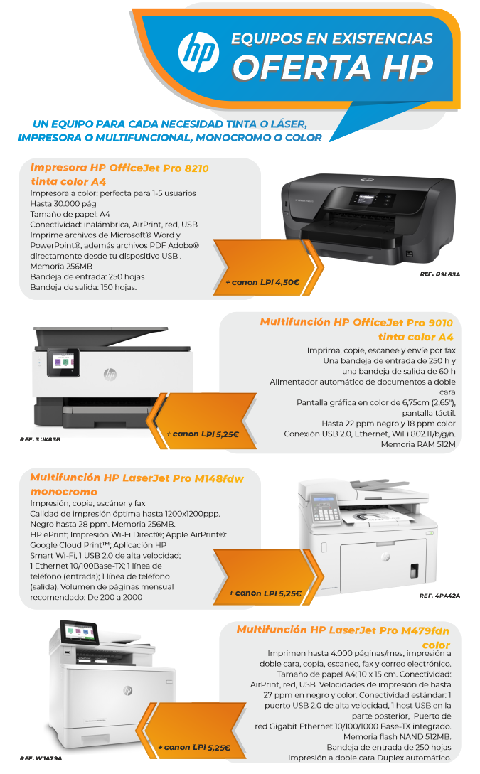

Precios PVP IVA no incluido. Oferta válida hasta el 31 de diciembre de 2020

**168,00€**

**151,50€**

**394,50€**

**95,25€**